Дидактические игры по теме: «Культура питания»
Нечаева Татьяна Аркадьевна 218-417-861
Рахматуллина Галина Валентиновна 207-007-403
Лисовская Елена Ивановна 239-600-726

Дидактическая игра: «Лишний предмет»
Цели: развивать логическое мышление, речь, внимание; формировать внимательное отношение к совместной со взрослым деятельности.
Материалы: карточки с изображениями ряда предметов.
*.* *
Педагог показывает ребенку карточки, на каждой из которых изображены четыре предмета, и просит найти лишний, назвать его и объяснить, почему он лишний, а к оставшимся трем предметам подобрать обобщающее слово. <См. приложение 1>

Дидактическая игра: «Что где хранится»
Цели: развивать умение классифицировать продукты питания по способу хранения, обобщать, сравнивать признаки; формировать бережное отношение к продуктам питания как результату труда человека.
* * *
Педагог предлагает детям побывать в роли бережливых хозяев городской квартиры и деревенского дома. Дети должны разложить предложенные картинки с изображением продуктов питания по местам хранения (шкаф, холодильник, морозильник, кладовая, подпол), рассказать, где должны храниться данные продукты, почему, в каком виде, сколько времени. Выигравшие дети получают медаль самого бережливого хозяина. <См. приложение 2>

Дидактическая игра: «Разрезные картинки»
Цели: развивать умение анализировать и синтезировать образное мышление, пространственное восприятие, воображение; формировать стремление выполнять задание после обдумывания, не спеша.
Материалы: разрезные картинки и картинка-образец.

* * *
Педагог показывает детям разрезанные части предметов посуды («она разбилась»), которые надо правильно собрат, чтобы «починить». Просит сначала по отдельной детали угадать, какой предмет посуды будет собирать ребенок, потом по ходу складывания объяснить, почему он прикладывает деталь именно так. Для детей старшего дошкольного возраста целесообразно брать картинки, разрезанные на 6—8 частей по горизонтали, вертикали, диагонали. Для разрезных картинок можно использовать фотографии из каталогов.
По ходу игры лучше закрепить знания детей о геометрических фигурах (части картинки), пространственную ориентировку, знания основных Цветов спектра и их оттенков.
<См. приложение 3>

Дидактическая игра: «Где хранится посуда»
Цели: развивать ориентировку в пространстве, внимание, память, речь; формировать интерес к деятельности взрослых, аккуратность, чистоплотность.
Материалы: предметные картинки (игрушечная посуда) и картинки с изображением шкафа, стола, подноса (игрушечный кухонный гарнитур).
* * *
Педагог выступает в роли хозяйки.
- Я попала на кухню, в которой совершенно нельзя найти нужную посуду, и не знаю, что теперь делать. Домовенок Кузя расшалился, разбросал все предметы, а мне некогда их разобрать. Я боюсь, что посуда убежит от меня, как от Федоры. Помогите мне.
Дети должны разложить посуду (кухонную, столовую и чайную) на свои места и объяснить, почему они сделали именно так. < См.приложение 4>

Малоподвижная игра: «Назови предметы посуды, не повторяясь»
Цели: развивать память, ловкость, быстроту реакции; формировать терпеливое отношение к паузам в игре, не перебивать товарищей.
Материалы: мяч.
* * *
Педагог стоит в центре круга детей, бросает по очереди мяч каждому ребенку. Ребенок, поймавший мяч, должен быстро назвать какой-либо предмет посуды, не повторяя то, что уже было названо. Тот, кто ошибается, отдает свой фант, который потом разыгрывается.

Малоподвижная игра «Хлопай — топай»
Цели: развивать быстроту реакции, память, двигательную активность; воспитывать честность при соблюдении правил игры.
* * *
Педагог говорит детям, что хочет проверить, насколько они внимательны и как хорошо знают продукты питания.
Педагог. Если я назову продукт, который не надо готовить, вы поднимите руки вверх и хлопните в ладоши, а если я назову продукт, нуждающийся в приготовлении, вы присядете. Будьте внимательны! Тот, кто ошибется, заплатит фант, который потом будет отыгрывать.
Педагог использует пробный ход, закрепляя правила. Затем начинает игру.

ПРИЛОЖЕНИЯ

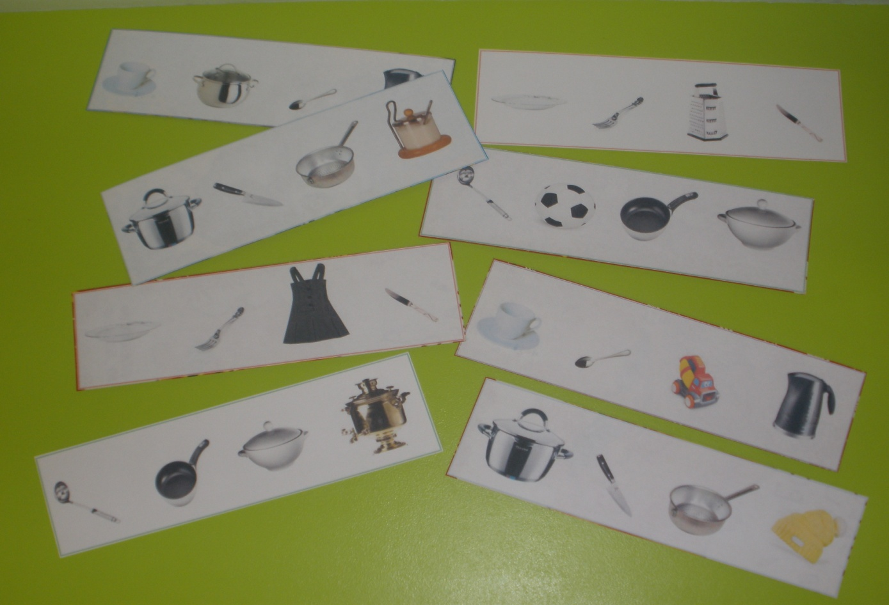
<Приложение 1>

<Приложение 2>
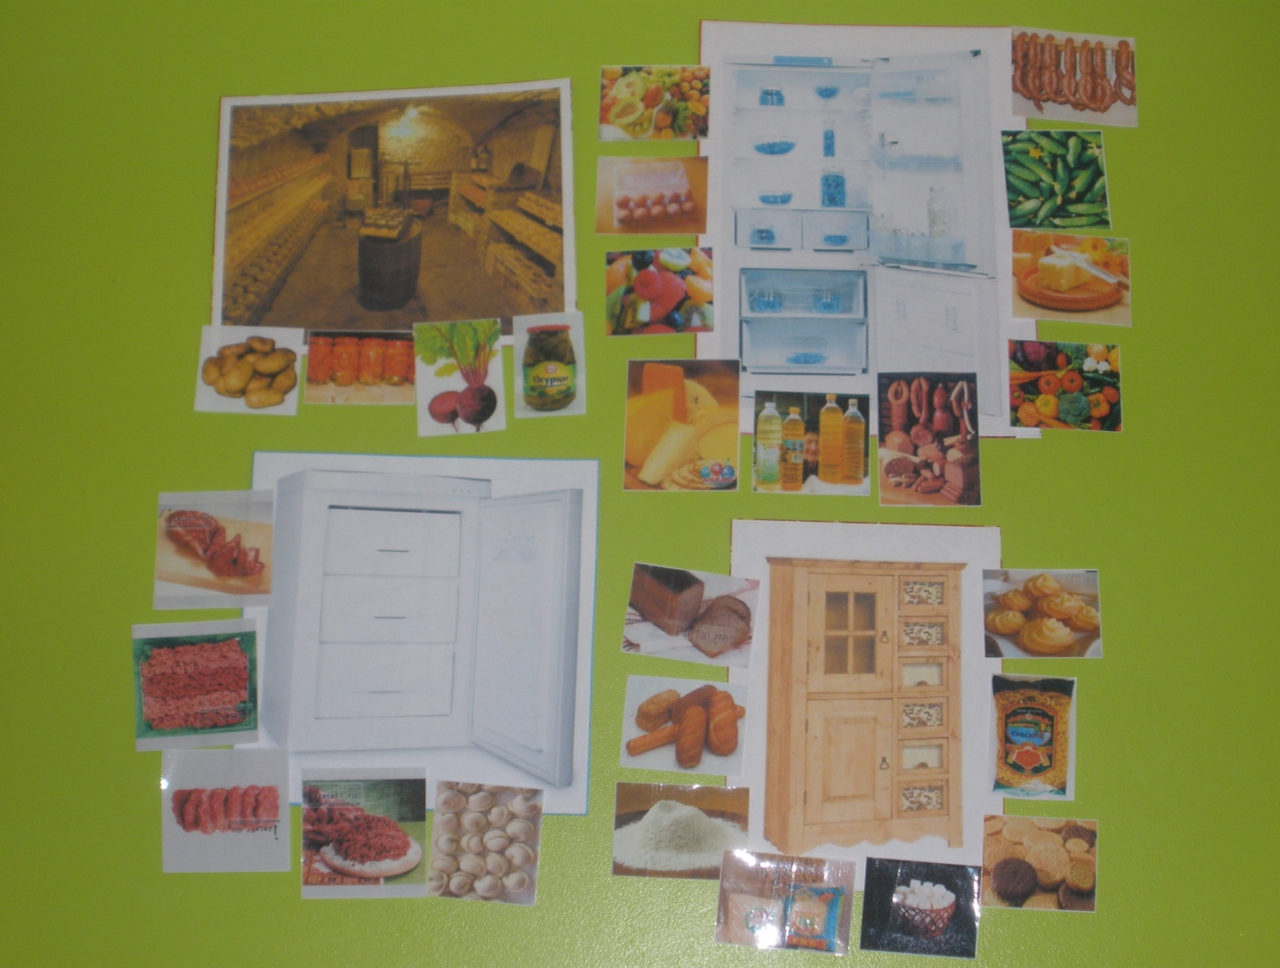
<Приложение 3>
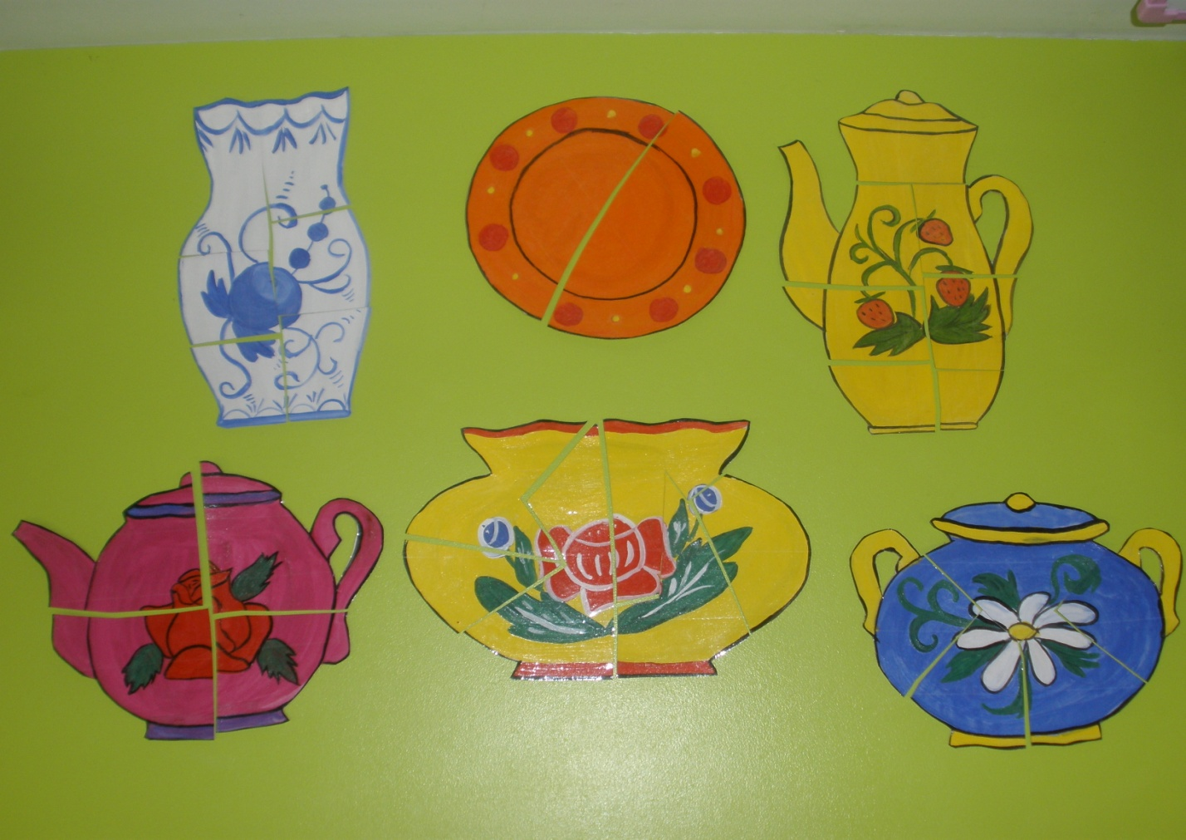
<Приложение 4>
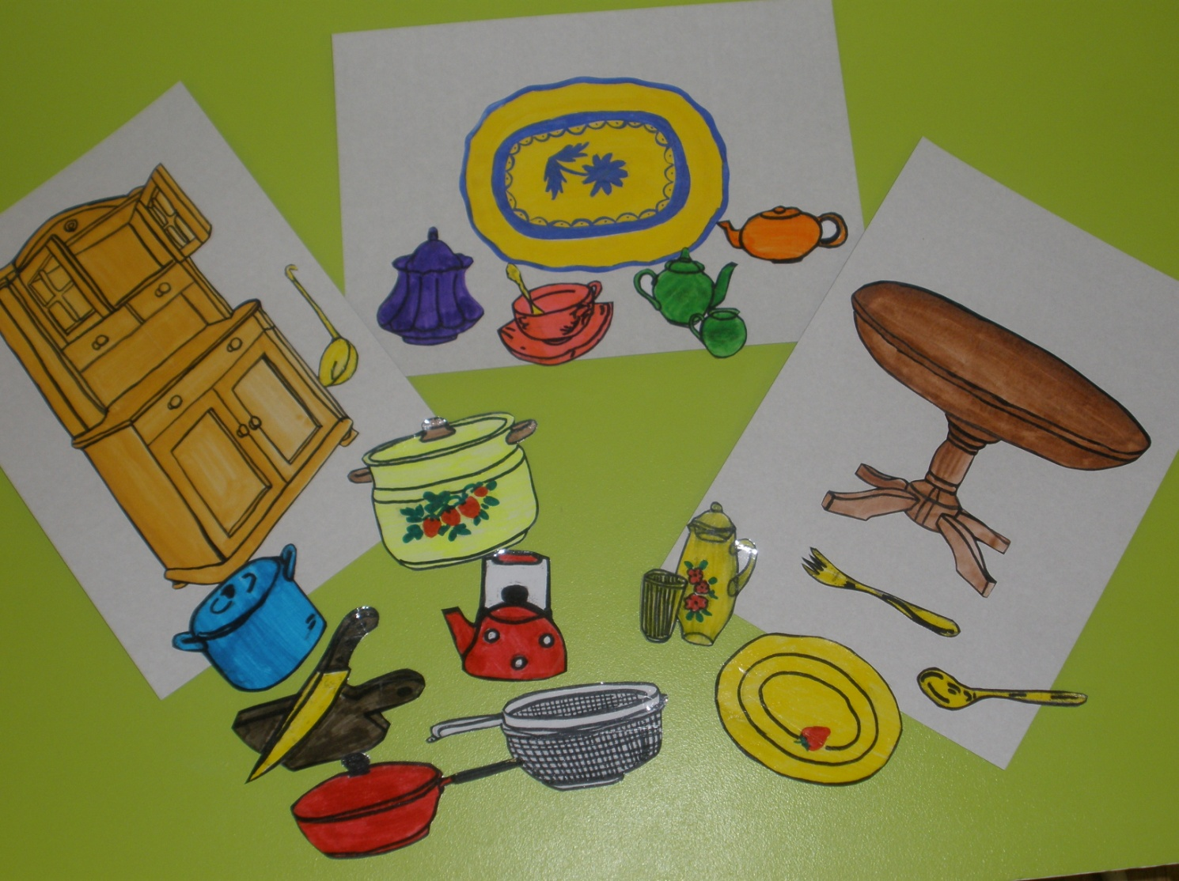

Ребусы по теме: «Культура питания»

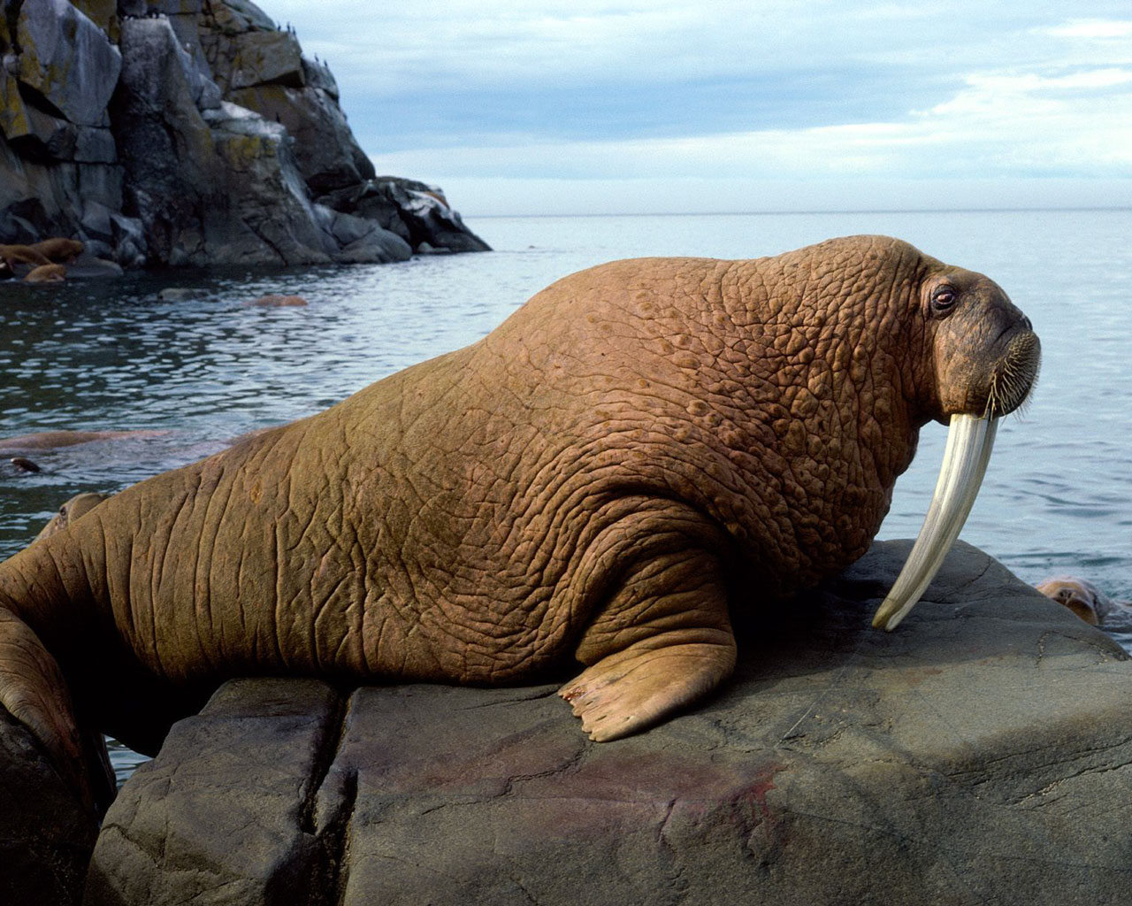
М К
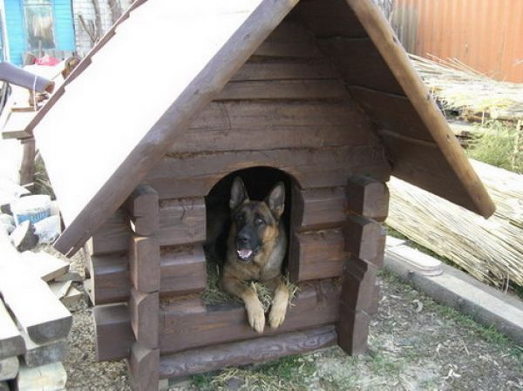 Д Л
ИК 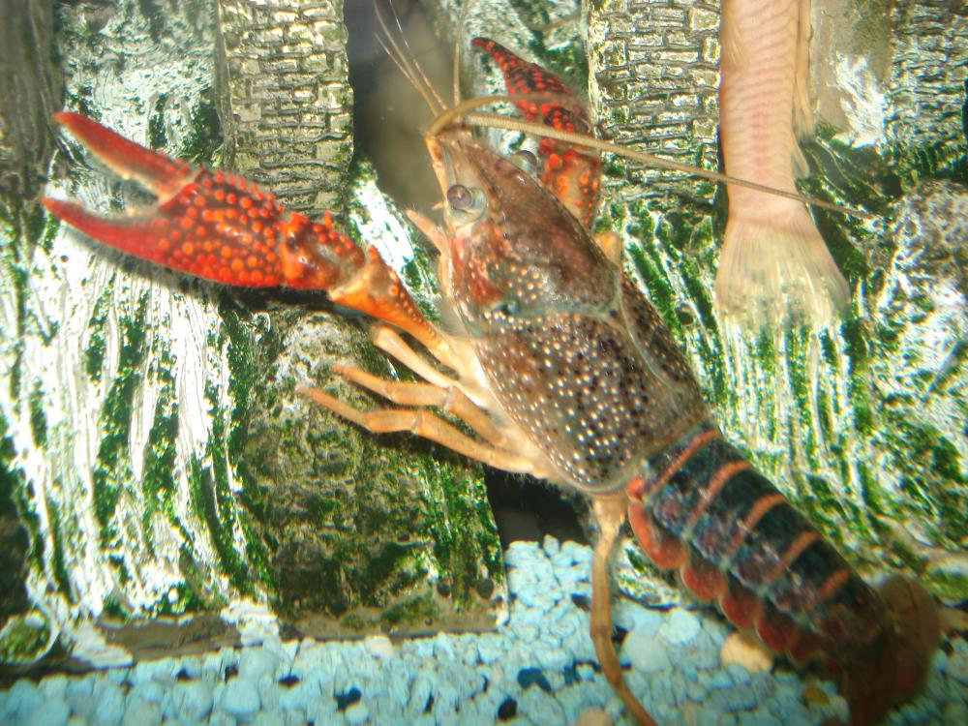 К
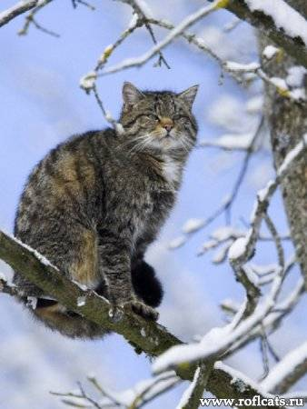 ЁЛ
,
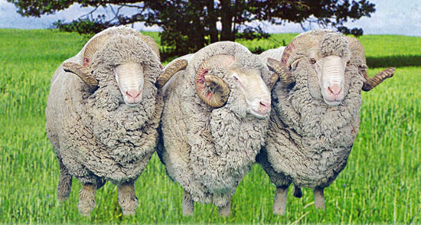
КА

Вспомните, какие звуки издают эти животные, и тогда вы сможете решить ребус и узнать, что ребята убирали на огороде.
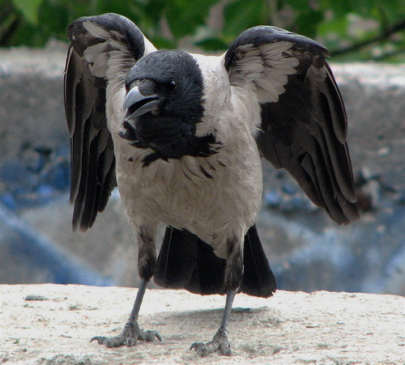 ТО
